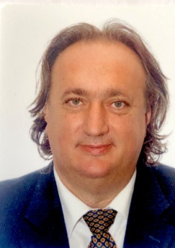
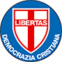
CANDIDATO AL CONSIGLIO COMUNALE
DEMOCRAZIA CRISTIANA
sezione RIVOLI

BORDIGA GIORGIO

nato a Torino il 6 maggio 1968
Residente a Rivoli sposato con due figli.
Laureato al Politecnico di Torino in Architettura. Libero professionista iscritto all'Ordine degli Architetto di Torino.
Ho partecipato all'associazione di volontariato "LA Scintilla", gruppo di Santa Rita, per il sostegno ai disabili e alle loro famiglie. Sono volontario presso il mantello di San Martino fin dalla sua apertura, perché credo nell'aiuto al prossimo e nel sostegno alle famiglie. Nel 1994 come Alpino, presso la Caserma Ceccaroni, mi sono occupato della ricostruzione in seguito all'alluvione. Appartengo alla sezione ANA Torino gruppo Rivoli, con incarico di consigliere; con gli ALPINI siamo attivamente dediti al volontariato. A Moncalieri, presso l'ufficio casa, ho lavorato dedicandomi ai problemi di famiglie in difficoltà. Ho partecipato al C.d.A. degli istituti Riuniti Salotto e Fiorito dove mi sono occupato degli Istituti e della progettazione e realizzazione del Micro Nido. Ex presidente per due mandati consecutivi ed attualmente vice presidente del Comitato di Quartiere Centro Storico San Martino con il quale ho partecipato attivamente ai tavoli tecnici: dei plessi scolastici di Rivoli, dell'osservatorio anti mafia di Rivoli e della TAV. Segretario della ex associazione dei commercianti RivolINcentro nata dal progetto O.A.D.I. della Regione Piemonte. Per anni mi sono occupato della politica e delle problematiche della città di Rivoli: nel 2009 mi sono candidato a consigliere nella lista civica RIVOLI INSIEME e sempre in quell'anno abbiamo fondato l'omonima associazione culturale attualmente ancora attiva; nel maggio 2014 mi sono candidato a Sindaco della Città di Rivoli nella sopracitata lista civica con l'intento di portare un CAMBIAMENTO a Rivoli, città da me amata:
BASTA SPRECHI MA SERVIZI PER LA COLLETTIVITÀ.

